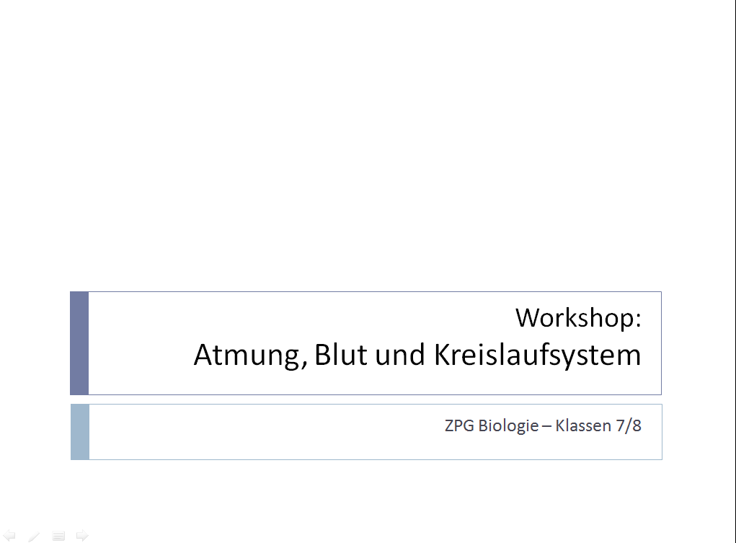

Übersicht: "Atmung, Blut und Kreislaufsystem"
1. Auszug aus dem Bildungsplan

3.2.2 Humanbiologie

3.2.2.2 Atmung, Blut und Kreislaufsystem

Die Schülerinnen und Schüler nutzen Modelle und Realobjekte zur Veranschaulichung von Struktur und Funktion der beteiligten Organe. Sie führen Messungen am eigenen Körper durch und können am Beispiel von Atmung und Kreislauf das Zusammenwirken von Organsystemen beschreiben. Sie können Nichtrauchen als zentrale Maßnahme für eine gesunde Lebensführung begründen.
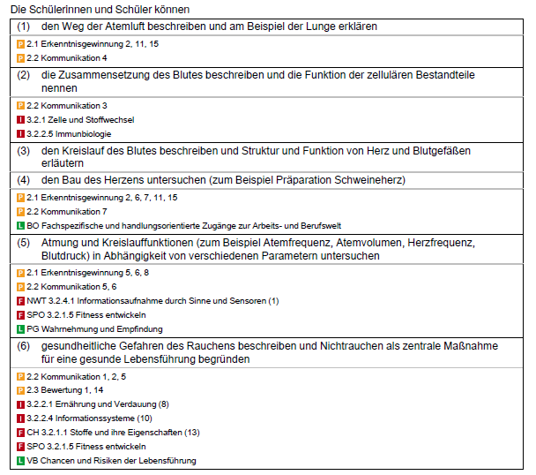

BP2016BW-ALLG-GYM-BIO/InhaltlicherStand:23.März2016/PDFgeneriertam07.04.201600:24

2. Methodisch-didaktische Hinweise

Die vorliegenden Materialien bieten Möglichkeiten zur Umsetzung des Bildungsplans 2016. Neben den inhaltsbezogenen Kompetenzen bildet die Vermittlung prozessbezogener Kompetenzen im Bereich Erkenntnisgewinnung und Kommunikation einen weiteren Schwerpunkt. Das Material ist in einzelne "Bausteine" gegliedert, die von der Lehrkraft individuell, je nach zur Verfügung stehender Zeit (Verteilung der Kontingentstunden), gewählten Schwerpunkten bei der Umsetzung prozessbezogener Kompetenzen, der Verteilung des Schulcurriculums (Vertiefung und Übung) und der Zusammensetzung der Lerngruppe ausgewählt werden können. Es handelt sich um keine geschlossene Einheit; die Bausteine sind optional, die Reihenfolge frei wählbar. An einigen Stellen besteht die Möglichkeit, Bausteine gruppenteilig zu bearbeiten und somit kooperatives Lernen zu fördern. Die Einheit steht in engem Zusammenhang mit den Materialien zu "Blut und Kreislaufsystem" (s. Materialien 300_ff).

Bauanleitungen für "low-cost"-Modelle sollen helfen, diese bei Bedarf in ausreichender Anzahl im Unterricht zur Verfügung zu stellen und die Modellkompetenz der Schülerinnen und Schüler schulen
(s. 2. Prozessbezogene Kompetenzen, 2.1 Erkenntnisgewinnung, "mit Modellen arbeiten", Standards 11 - 15).

Binnendifferenzierte Materialien bieten an verschiedenen Stellen die Möglichkeit, Schülerinnen und Schüler individuell zu fördern. Die Auswahl sollte vorab durch die Lehrkraft erfolgen. Materialien der Kategorie** entsprechen einem "mittleren" Anspruchsniveau, in Stufe* werden Schülerinnen und Schüler durch zusätzliche Informationen und kleinschrittige Anleitungen unterstützt. Niveaustufe *** zeichnet sich durch offene Fragestellungen aus und fördert die individuelle Problemlösung (Kompetenzbereich Erkenntnisgewinnung). Die Ergebnissicherung erfolgt jeweils über ein gemeinsames Lösungsblatt bzw. einen gemeinsamen Heft- oder Tafelaufschrieb.

Formative Elemente (formatives Assessment := begleitende, formende Leistungsmessung), z. B. zu vorhandenen Präkonzepten, Kompetenz- und Diagnosebögen sowie Clicker-Fragen zur Lernstandskontrolle können zur Begleitung des Lehr- und Lernprozesses eingesetzt werden.

Kurze Filmsequenzen und zusätzliches Bildmaterial sollen die Lehrkräfte bei der Vorbereitung unterstützen und zum experimentellen Arbeiten anregen. Da sie ohne Sprechertexte aufgenommen wurden und nur vereinzelt mit Texten versehen sind, können sie auch zur Ergebnissicherung eingesetzt werden. Hier empfiehlt sich unter Umständen den Film bei langsamer Geschwindigkeit abzuspielen oder an "Standbildern" Einzelheiten noch einmal gezielt zu betrachten. Eine Medienliste zeigt eine Auswahl aktuell verfügbarer Medien der Medienzentren sowie weitere nützliche Quellen.

Die Leitperspektiven "Prävention und Gesundheit" und "Medienbildung" werden exemplarisch an zwei Stellen umgesetzt. So können die Schülerinnen und Schüler durch den stark praxisorientierten Zugang beim Untersuchen der Abhängigkeit der Atmung und Kreislauffunktionen von verschiedenen Parametern die "Wahrnehmung und Empfindung" des eigenen Körpers erfahren und schulen (Leitperspektive PG; 3.2.2.2; Standard 5). Den Aspekt Medienbildung greift die Methode des Erklärvideos auf. Sie zeigt eine kreative Möglichkeit, wie inhaltliche und prozessbezogene Kompetenzen geübt und gesichert werden können. Die Methode kann sehr gut in Kooperation mit anderen Fächern projektorientiert umgesetzt werden.

Bildquellen: Soweit nicht anders angegeben: Jober/Richert, ZPG Biologie 2016

3. Übersicht: Materialien zu: "Atmung, Blut und Kreislaufsystem"

Nr. | Thema | Differenzierung | Formative Elemente |  | Film /Bild |  | Inhaltsbezogene Kompetenzen | Prozessbezogene Kompetenzen
 |  |  |  |  |  |  |  | Erkenntnis-gewinnung | Kommu-nikation | Bewertung
201 | Bevor es los geht: Präkonzepte |  | x |  |  |  |  | x | x
202 | Der Weg der Atemluft |  | 221  222 |  |  |  | 1
A | Erarbeitung über andere Medien |  |  |  |  |  | 1 |  | x
B | Textarbeit: Struktur und Funktion | * |  |  |  |  | 1 | x | x
C | Textarbeit, Experiment mit Materialvorgabe | ** |  |  |  |  | 1 | x | x
D | Daten auswerten, offenes Experiment | *** |  |  |  |  | 1 | x | x
Lös. | Der Weg der Atemluft - Lösung
203 | Bau einfacher low-cost-Lungenfunktionsmodelle |  | 221  222 |  | x |  | 1
A | Bau eines einfachen Lungenfunktionsmodells - Bauchatmung | * |  |  | x |  | 1 | x
B | Bau eines einfachen Lungenfunktionsmodells - Brustatmung | * |  |  | x |  | 1 | x
C | Bau einfacher Lungenfunktionsmodelle - gruppenteilig | ** |  |  | x |  | 1 | x | x
D | Bau einfacher Lungenfunktionsmodelle - offen; Modellkritik | *** |  |  | x |  | 1 | x | x
204 | Modelle verdeutlichen die Atmung - Bauchatmung |  | 221  222 | x |  | 1
A | Funktionsmodell anwenden und übertragen; Hilfe mit Begriffskärtchen | * |  | x |  | 1 |  | x
B | Übertragung Funktionsmodell - Bauchatmung | ** |  | x |  | 1 |  | x
C | Übertragung Funktionsmodell - Bauchatmung  offene Ergebnissicherung | *** |  | x |  | 1 |  | x | x
Lös. | Modelle verdeutlichen die Atmung - Bauchatmung - Lösung |  |  | x
205 | Modelle verdeutlichen die Atmung - Brustatmung |  | 221  222 | x |  | 1
A | Funktionsmodell anwenden und übertragen; Hilfe mit Begriffskärtchen | * |  | x |  | 1 |  | x | x
B | Übertragung Funktionsmodell - Brustatmung | ** |  | x |  | 1 |  | x | x
C | Übertragung Funktionsmodell - Brustatmung  offene Ergebnissicherung | *** |  | x |  | 1 |  | x | x
Lös. | Modelle verdeutlichen die Atmung - Brustatmung - Lösung |  |  | x
Nr. | Thema | Diff. | FE | Film  Bild |  | IbK |  | PbK  E | PbK  K | PbK  B
206 | Präparation einer Schweinelunge |  |  | x |  | 1 |  | x |  | x
207 | Mit jedem Atemzug... -  Bestimmung des Atemzugvolumens |  | 221  222 |  |  | 5 |  | x
A | Ermittlung über Einzelmessungen | * |  |  |  | 5 |  | x | x | x
B | Ermittlung über Mehrfachmessung / Mittelwertbildung | ** |  |  |  | 5 |  | x | x | x
C | Offenes Experimentieren ("Forscher-Box")  Ermittlung reproduzierbarer Ergebnisse | *** |  |  |  | 5 |  | x | x | x
Info | Zusatzinformationen zum Atemzugvolumen
208 | Wie viel passt in (m)eine Lunge -  Bestimmung der Vitalkapazität |  | 221  222
A | Textarbeit: Informationen aus dem Text auf Abbildung anwenden. | * |  |  |  | 5 |  | x | x
B | Text-Bild-Transformation | ** |  |  |  | 5 |  | x | x
C | Bild-Text /Formel-Transformation | *** |  |  |  | 5 |  | x | x
Lös. | Wie viel passt in (m)eine Lunge - Bestimmung der Vitalkapazität - Lösung
209-211 | Erklärvideos - Lernstanddiagnose einmal anders
209 | Anleitung zur Erstellung eines Erklärvideos |  | x |  |  | 1-6 |  | x | x | x
210 | AB: Vorlage Storyboard (Jugend präsentiert)
211 | Tipps und Tricks zum Dreh (Jugend präsentiert)
22_ | Formative Elemente |  | x
220 | Kompetenzbogen Atmung |  | x |  |  | 1,5
221 | Diagnosebögen Atmung |  | x
222 | Clicker-Fragen Atmung |  | x |  |  | 1,5,6
23_ | Medien
230 | Medienliste Atmung, Herz und Kreislaufsystem
231 | Film: Modellversuche zur Atmung: Bauchatmung |  |  | x |  | 1
232 | Film: Modellversuche zur Atmung: Brustatmung |  |  | x |  | 1
233 | Film: Präparation einer Schweinelunge |  |  | x |  | 1
234 | Film: Gastransport |  |  | x |  | (2)
*einfaches Niveau ** mittleres Niveau *** anspruchsvoll

